同济大学计算机系

数字逻辑课程综合实验报告



学 号 2352595
姓 名 张嘉麟
专 业 计算机科学与技术
授课老师 郭玉臣

- 实验内容
测量按键时长
控制电灯
要求：
–1、根据测得按键时长，在按键结束后，开始亮灯，亮灯时长同按键时间
–2、可以通过LED显示按键和点灯时长，显示可以是时间单位，如秒，毫秒，也可是计数单位就是记录了多少个脉冲

- 硬件逻辑图
（实验步骤中要求用logisim画图的实验，在该部分给出logisim原理图，否则该部分在实验报告中不用写）
无

- 模块建模
（该部分要求对实验中建模的所有模块进行功能描述，并列出各模块建模的verilog代码）
module button (
input clk,
input rst,
input button_input,
output reg [15:0] time_display
);

reg [31:0] clk_div;
reg clk_slow;

// Clock Divider
always @(posedge clk or posedge rst) begin
if (rst) begin
clk_div <= 0;
clk_slow <= 0;
end else begin
clk_div <= clk_div + 1;
if (clk_div == 50000000) begin
clk_slow <= ~clk_slow;
clk_div <= 0;
end
end
end

// Time Display Control
always @(posedge clk_slow or posedge rst) begin
if (rst) begin
time_display <= 16'b0;
end else if (button_input) begin
time_display <= time_display + 1;
end
end

endmodule

- 测试模块建模
（要求列写各建模模块的test bench模块代码）
`timescale 1ns / 1ps

module button_tb;

// Inputs
reg clk;
reg rst;
reg button_input;

// Outputs
wire [15:0] time_display;

// Instantiate the Unit Under Test (UUT)
button uut (
.clk(clk),
.rst(rst),
.button_input(button_input),
.time_display(time_display)
);

// Generate clock
initial begin
clk = 0;
forever #10 clk = ~clk; // 50MHz clock
end

// Stimulus
initial begin
// Initialize inputs
rst = 1;
button_input = 0;

// Release reset
#100;
rst = 0;

// Simulate button press
#100 button_input = 1;
#200 button_input = 0;
- 实验结果
（该部分可截图说明，要求logisim逻辑验证图、modelsim仿真波形图、以及下板后的实验结果贴图（实验步骤中没有下板要求的实验，不需要下板贴图））

- logisim逻辑验证图
无

- modelsim仿真波形图
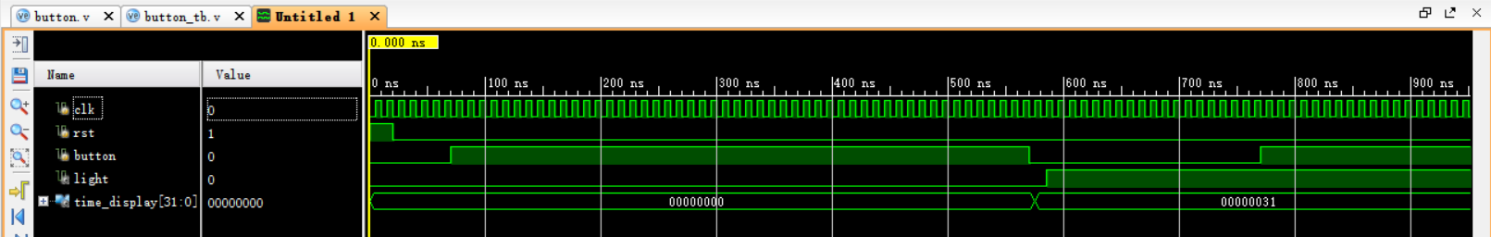

3.下板结果
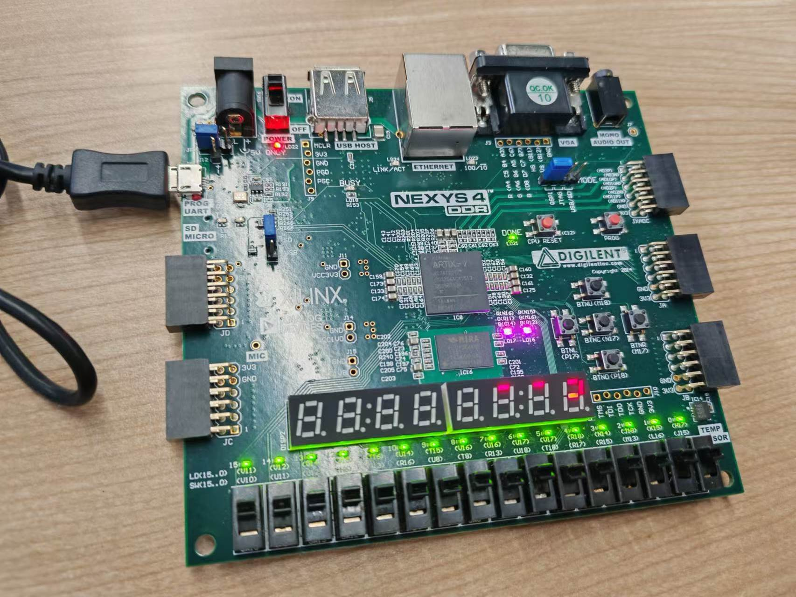
按下P17按键之后开关打开的等都亮

